Kalman Filter任务分解
Kalman Filter各任务分解

A. 离散化运动方程（前向Euler法）

📌 连续时间模型：
$\dot{P}=v,\dot{v}=a$
令状态向量为：
$X\left(t\right)=\left[\begin{aligned}P\left(t\right) \\ v\left(t\right)\end{aligned}\right]$

📌 前向欧拉法离散化：
对于时间间隔 Δt=0.5\Delta t = 0.5 秒：
$X_{k}={\underset{︸}{\left[\begin{matrix}1 & Δt \\ 0 & 1\end{matrix}\right]}}_{A}X_{k-1}+{\underset{︸}{\left[\begin{aligned}\frac{1}{2}Δt^{2} \\ Δt\end{aligned}\right]}}_{B}a_{k-1}$
具体数值为：
$A=\left[\begin{matrix}1 & 0.5 \\ 0 & 1\end{matrix}\right],B=\left[\begin{aligned}0.125 \\ 0.5\end{aligned}\right]$

B. 真值状态序列生成

📌 设定：
- 初始状态：位置 = 0, 速度 = 0
- 恒定加速度 $a=0.5 m/s^{2}$
- 迭代步长 $Δt=0.5$秒，迭代时间 100 秒，共 200 步

📌 更新公式：
$X_{k}=AX_{k-1}+B⋅0.5$

📌 结果：
生成的 $X_{k}={\left[P_{k} , v_{k}\right]}^{T}$是理想状态序列，即无任何噪声干扰的物理运动轨迹。

C. 模拟状态序列（加入噪声和 bias）

📌 加速度测量模型：

- ：加速度计 bias，为随机游走过程，满足：

- $w_{k}：$高斯白噪声，单位为 $m/s^{2}，$经离散化后：

📌 模拟方式：
每步生成一个带噪声的加速度输入，带入离散化运动方程，更新位置和速度。

D. 状态转移矩阵 A 和控制矩阵 B
与 A 小节一致：
$A=\left[\begin{matrix}1 & Δt \\ 0 & 1\end{matrix}\right],B=\left[\begin{aligned}\frac{1}{2}Δt^{2} \\ Δt\end{aligned}\right]$

E. 卡尔曼滤波估计状态序列
我们假设只观测到速度，且测量受到噪声污染：

📌 测量模型：
$X_{k}+v_{k},H=\left[\begin{matrix}0 & 1\end{matrix}\right],v_{k}∼N\left(0 , R\right)$
其中：
- $z_{k}：$带噪声的速度观测，构造方式为真速度加噪声（N(0, 1.52)\mathcal{N}(0,\ 1.5^2)）
- $H：$观测矩阵，只测量速度

📌 初始化参数：
- 初始状态估计：
- ${\hat{X}}_{0}=\left[\begin{aligned}0 \\ 0\end{aligned}\right]$
- 协方差矩阵：
- $P_{0}=10⋅I$
- 过程噪声协方差矩阵：
- $Q=\left[\begin{matrix}0.01 & 0 \\ 0 & 0.1\end{matrix}\right]$
- 测量噪声协方差：
- $R=\left[{1.5}^{2}\right]=2.25$

📌 滤波递推公式：
- 预测（Predict）

- 更新（Update）
${\hat{X}}_{k}={\hat{X}}^{-}+K_{k}\left(z_{k}-H{\hat{X}}^{-}\right)Pk=\left(I−KkH\right)P−P_{k}=\left(I-K_{k}H\right)P^{-}$

✅ 总结
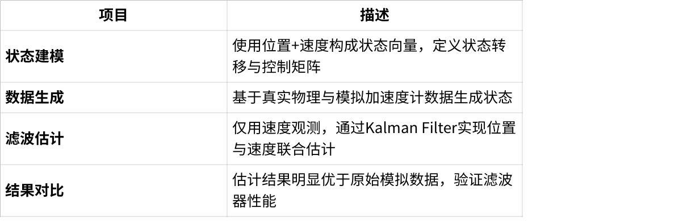
点击图片可查看完整电子表格

https://chatgpt.com/s/t_688896c4436c8191a917aa392a957fc5
https://chatgpt.com/s/t_6888976edfdc8191b150d3f9abb9a70f
https://chatgpt.com/s/t_688897a7c1a0819181ba75aaa021db71
https://chatgpt.com/s/t_688897d825008191bdbfc70844f08436
https://chatgpt.com/s/t_6888982a0ba88191bf9c9f358bddcd60
https://chatgpt.com/s/t_6888984037508191ac4a931911704876

